HƯỚNG DẪN CÀI ĐẶT GIAO DIỆN DJANGO
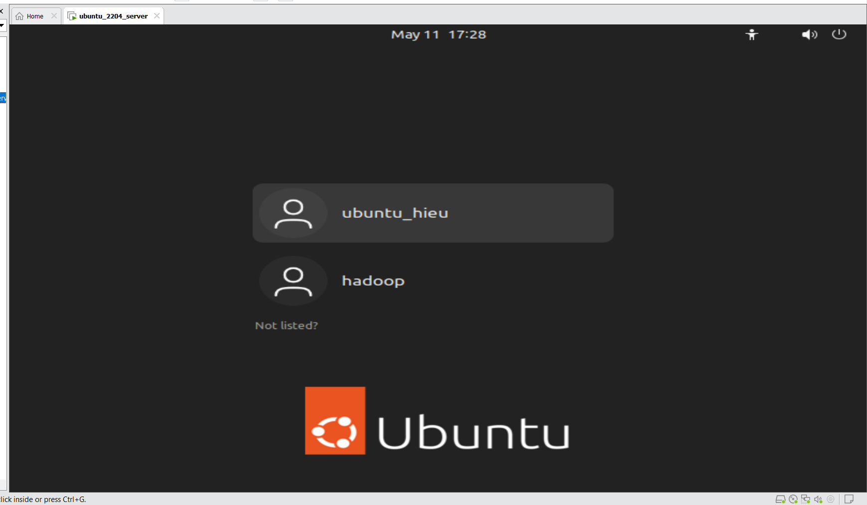
Chú ý: Cài đặt Django trên môi trườn hadoop, cần có GUI đẻ hiển thị giao diện web.
Bước 1: cập nhật hệ thống
$ sudo apt update
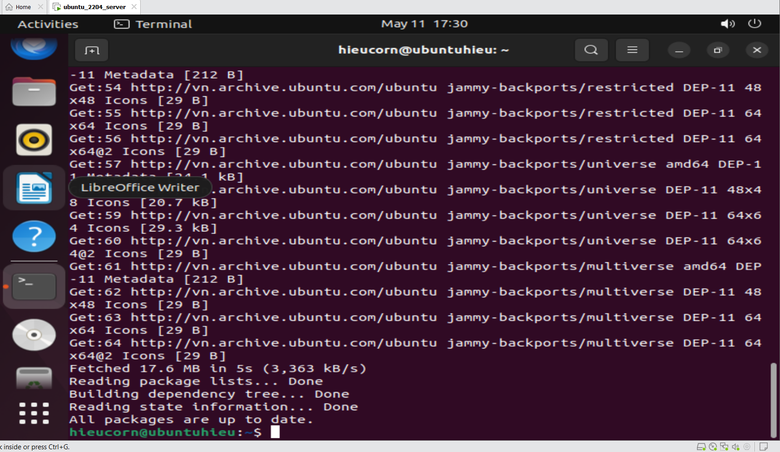
Bước 2: kiểm tra cài đặt python3 và pip3
$ python3 --version
$ pip3 --version
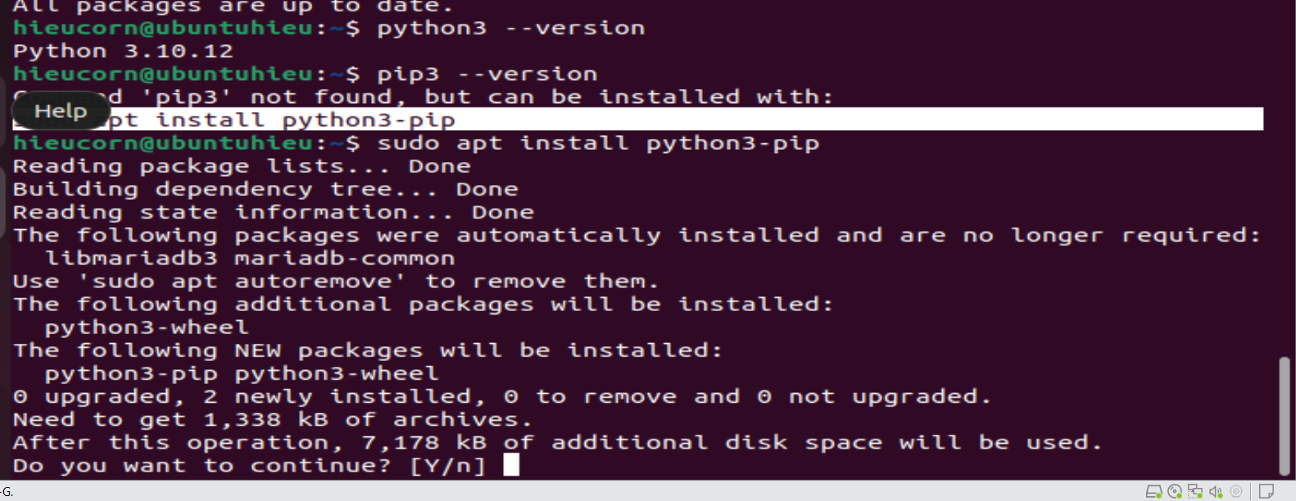
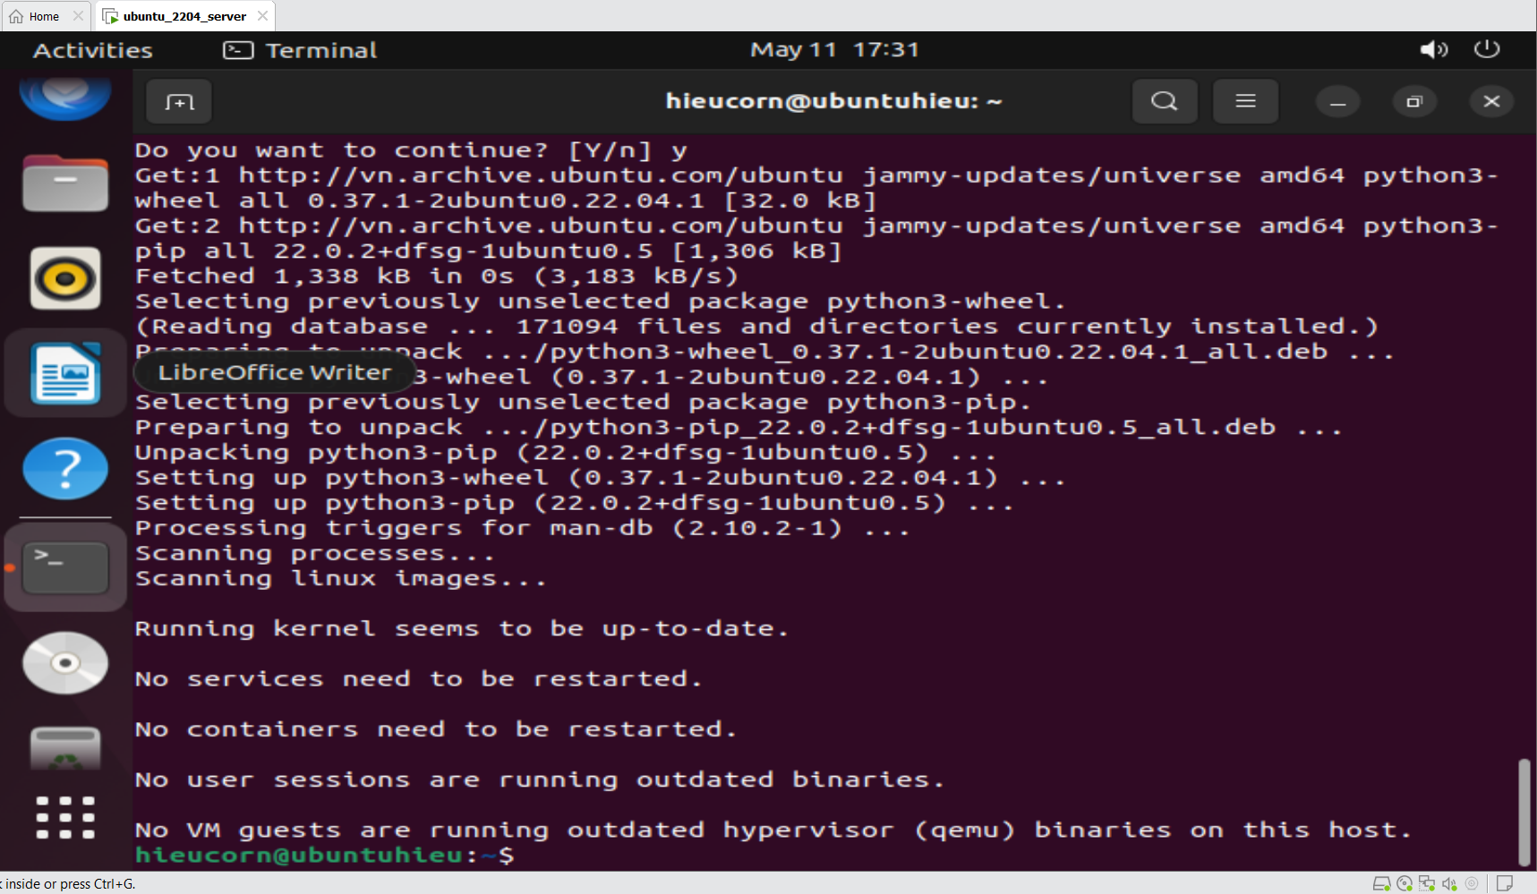
Nếu chưa có python3 và pip3 thực hiện các lệnh sau:
$ sudo apt install python3 -y
$ sudo apt install python3-pip
Bước 3 cài đặt môi trường ảo và cài đặt Django
Cài môi venv và tạo folder lưu trữ các dự án
$ sudo apt install python3-pip python3-venv -y
$ mkdir project
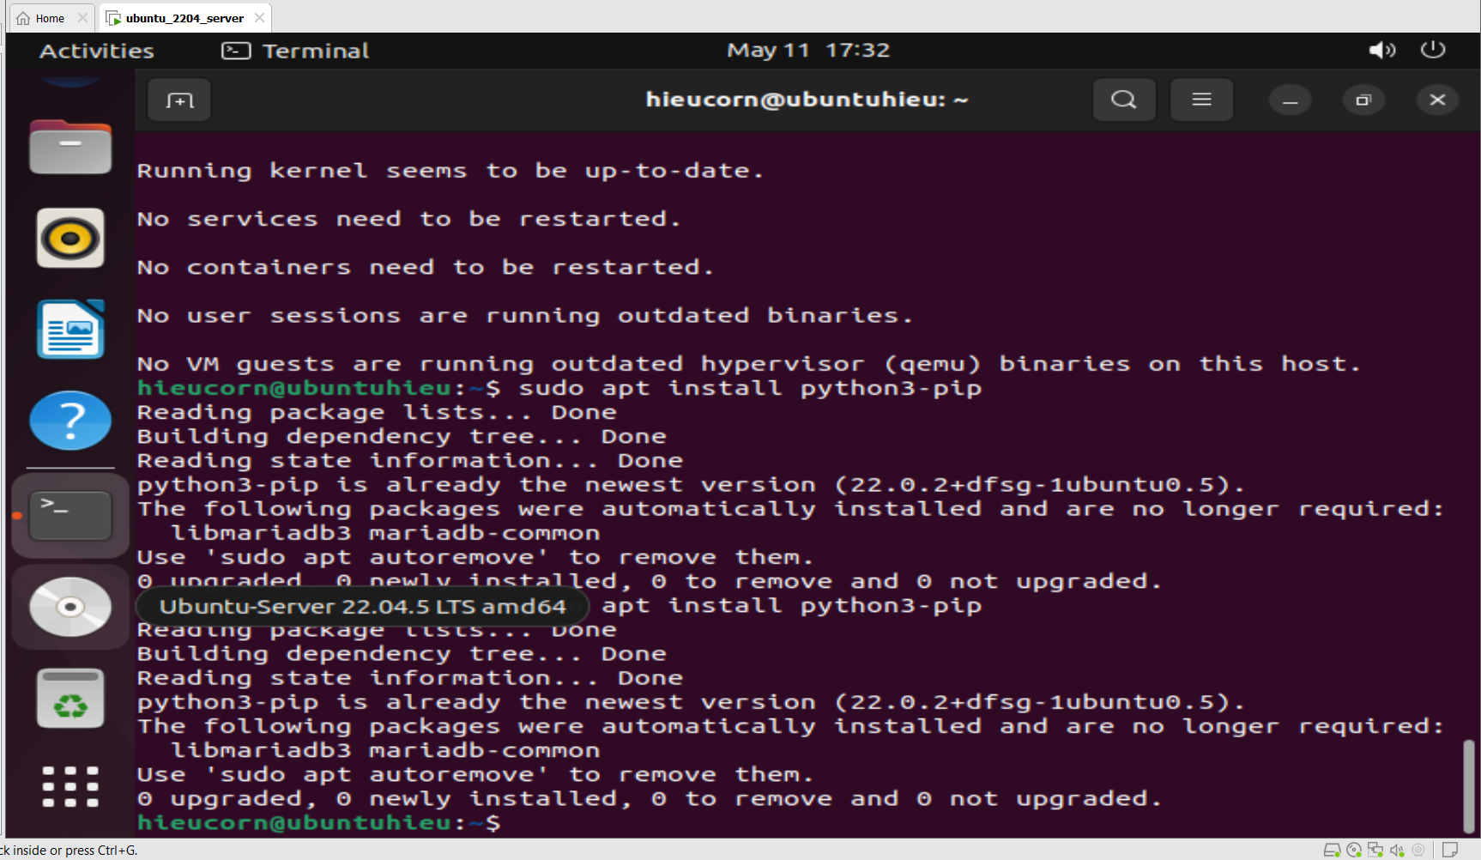
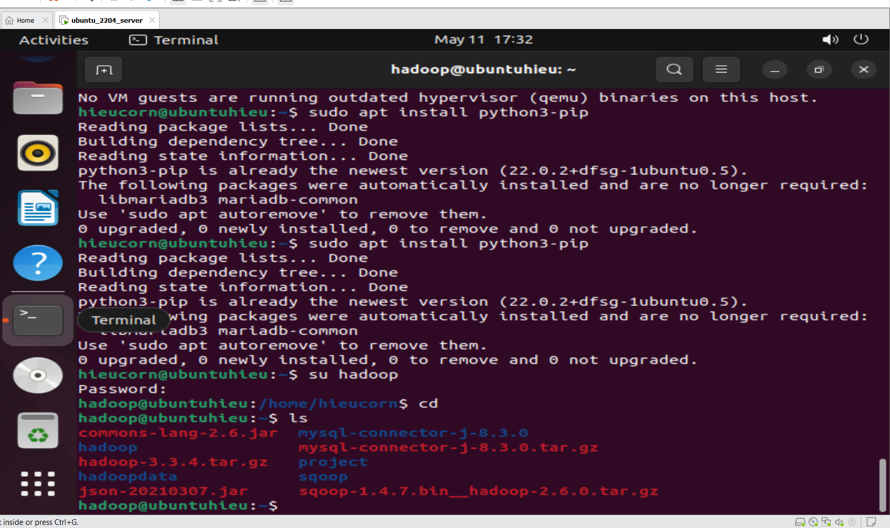
Khởi tạo môi trường ảo trong thư mục project
$ cd project
$ python3 -m venv venv
$ ls
$ source venv/bin/activate
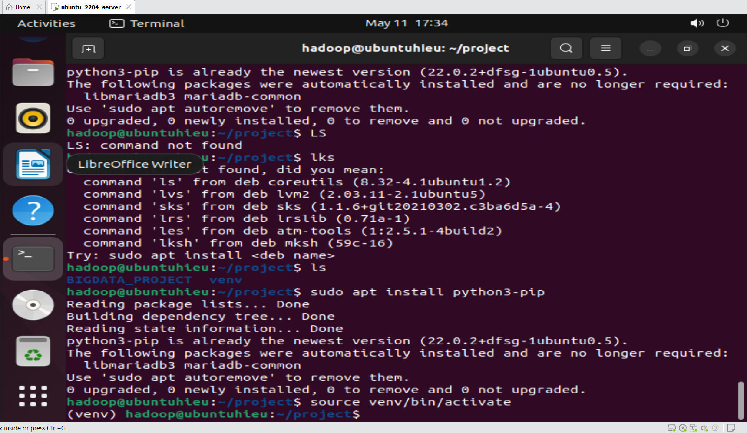
Cài đặt django
$ pip install django
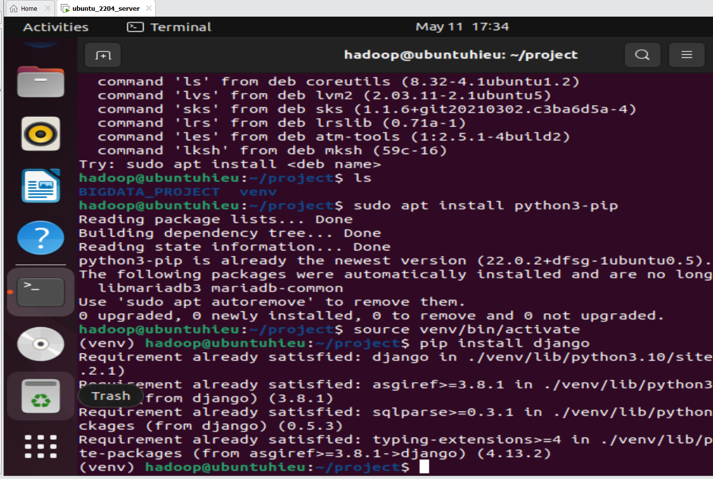
Bước 3: Tạo dự án demo
$ mkdir django_demo
$ cd django_demo
Tạo dự án Django
$ django-admin startproject demo_project .
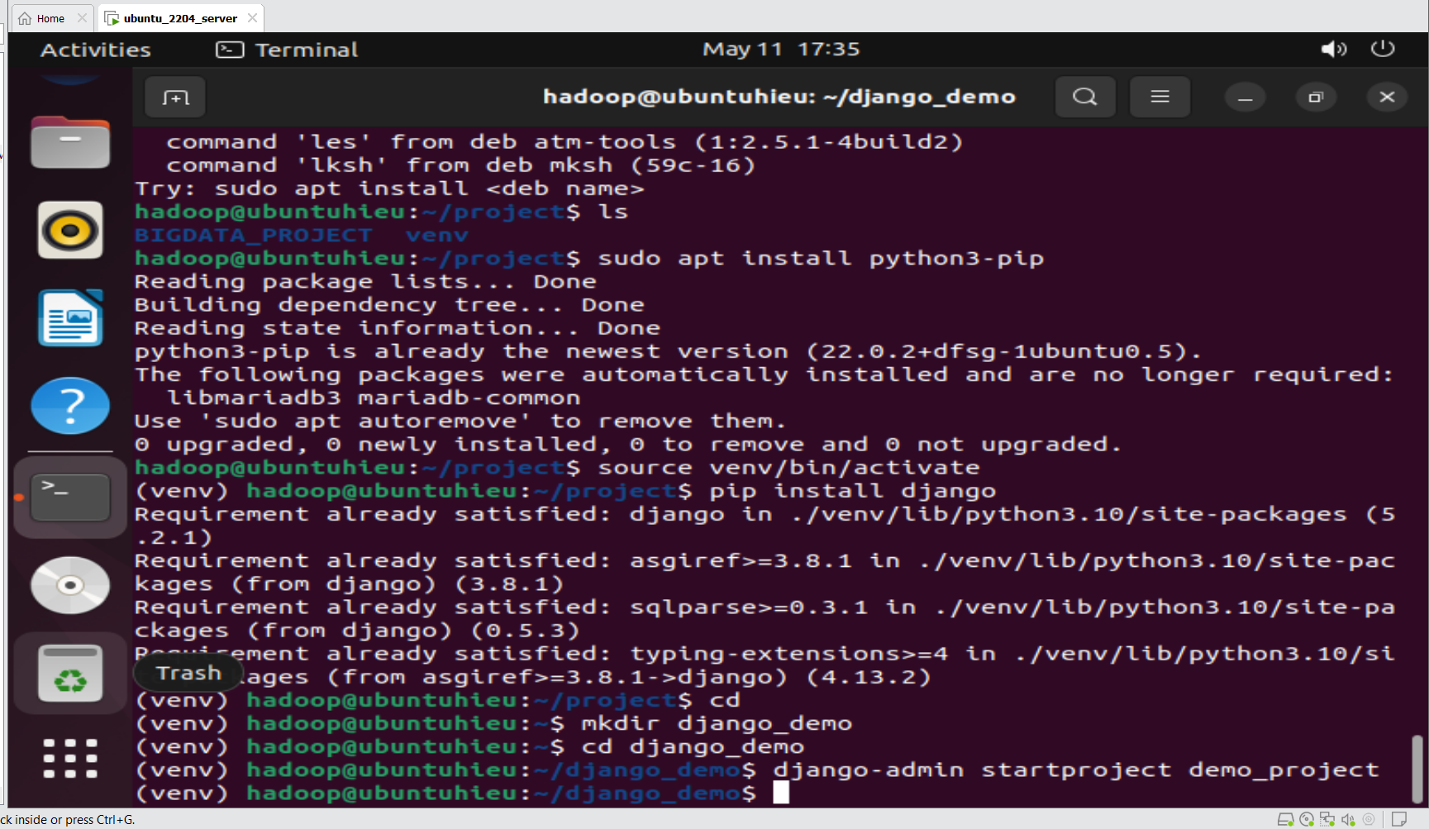
Tạo ứng dụng Django
$ python manage.py startapp demo_app
$ ls
Cấu hình dự án django
$ nano demo_project/settings.py
Chinh sửa lại đoạn code sau:
INSTALLED_APPS = [
'django.contrib.admin',
'django.contrib.auth',
'django.contrib.contenttypes',
'django.contrib.sessions',
'django.contrib.messages',
'django.contrib.staticfiles',
'demo_app', # Thêm dòng này
]

Tạo view cho trang chủ
$ nano demo_app/views.py
Chỉnh sủa lại mã nguồn views.py
from django.shortcuts import render

def home(request):
return render(request, 'demo_app/home.html', {'message': 'Chào mừng đến với trang web demo Django!'})

Tạo URL pattern
$ nano demo_project/urls.py
Chỉnh sửa cấu hình file urls.py
from django.contrib import admin
from django.urls import path, include

urlpatterns = [
path('admin/', admin.site.urls),
path('', include('demo_app.urls')), # Liên kết với URLs của demo_app
]

File: demo_app/urls.py (Tạo mới)
$ nano demo_app/urls.py
from django.urls import path
from .views import home
urlpatterns = [
path('', home, name='home'),
]

Tạo template HTML
$ cd demo_app
$ mkdir templates
$ cd templates
$ mkdir demo_app
$ cd ..
Code html giao diện trang home
$ nano demo_app/templates/demo_app/home.html
<!DOCTYPE html>
<html lang="vi">
<head>
<meta charset="UTF-8">
<meta name="viewport" content="width=device-width, initial-scale=1.0">
<title>Trang chủ Django Demo</title>
<style>
body {
font-family: Arial, sans-serif;
text-align: center;
margin-top: 50px;
}
h1 {
color: #2c3e50;
}
</style>
</head>
<body>
<h1>{{ message }}</h1>
<p>Đây là một trang web demo đơn giản được xây dựng bằng Django.</p>
</body>
</html>

Chạy migrations
$ python manage.py makemigrations
$ python manage.py migrate
Cho phép truy cập cổng 8000
$ sudo ufw allow 8000
Chạy server
$ python3 manage.py runserver

Truy cập trang web
Mở trình duyệt và truy cập: http://127.0.0.1:8000/
